PT_Station 主机软件开发需求

1. 产品概要

PT_Station是配合PT设备使用的一款主机平台，用于在医院收集、存储并显示从PT设备读取来的数据，同时能和医院的网络系统连接，读取病人ID等相关信息，最终形成统一格式的报告并打印。

1. 详细需求
2. usb通信

自动识别PT设备，并通过usb读取设备的数据；要求通信稳定、无误；

1. 存储

设备连接上之后，自动将设备上的所有数据存储到本地主机，如果已经有此设备的数据，弹出对话框，询问是否覆盖之前的数据；本地存储器装满的话，提醒用户删除之前的数据，预留足够空间用于后续存储；

1. 显示

将存储好的数据通过主机屏幕显示，一个病人数据用一个页面显示；自动显示最近一个病人的数据；手指滑过显示下一个病人数据；

1. 打印

将当前打开的病人数据通过usb或者串口打印机打印；

1. 界面要求

* 开机界面：开机后，如果有PT设备连接，存储好数据后，自动显示最近一个病人的数据，如果没有连接设备，自动显示本地存储中的最近的数据列表；
* 数据显示界面（如下图所示），具体要求：   
  1 向右滑动显示上一份报告，向左滑动显示下一份报告。  
  2 内容直接从PT仪读取，不能读取的，点击出现输入框，可手工输入内容；检测日期从PT仪读取，报告日期为当天，从系统读取；  
  3 点击左下图标进入报告文件夹，一共两层；第一层为不同PT仪建立的文  
  件夹，每个PT仪有唯一的文件夹名字，可以直接从设备读取；第二层为PT仪里的报告文件列表；  
  4 点击右下图标打印当前报告；  
  5 点击中间home图标，回到开机界面。

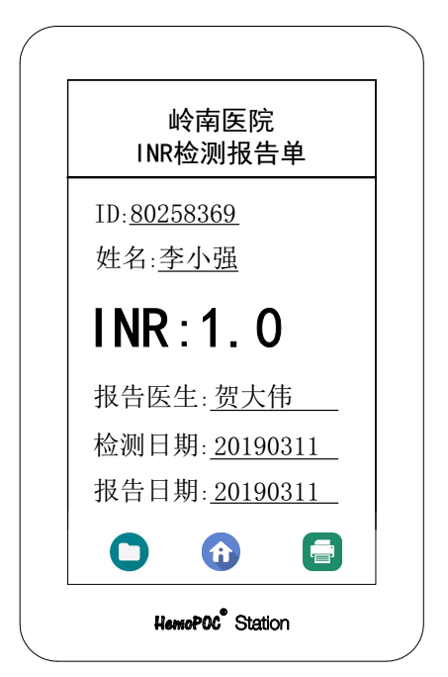

* 数据列表界面：显示最近连接设备的数据列表。
* 打印报告格式如下图（四方边框为纸边，不用打印）：
* 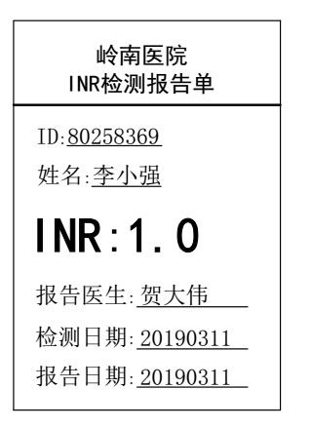

1. 网络、wifi、蓝牙功能（暂时不做）。
2. 其他事项

开发时间：1.5个月内；

付款方式：分批次付款，具体比例按照合同进行；

验收标准：即第2项（详细需求）全部内容。